Lenguajes Formales: Examen Final Julio 2026 (14/07/26)
1) Marcar si las siguientes afirmaciones son Verdaderas o Falsas:
a) La expresión regular 00 (000)* 1 (11)* corresponde al lenguaje L={x/x=0^{3i+2}1^{2i+1} para i>=0} con alfabeto {0,1}.
b) (r*. s* )* = (r . s )* siendo r y s expresiones regulares.
c) L* . {λ}*= {λ}*. L* = L* siendo L un lenguaje regular.
d) Las cadenas del lenguaje L = {x / x= 1^{i} 2^{i} 3^{i} 4^{i} para 1<= i <= 4}, con alfabeto {1,2,3,4}, pueden ser representadas por una ER.

2) Marcar si las siguientes afirmaciones son Verdaderas o Falsas:
- El lenguaje generado por el autómata AF = < {q0} , {0} , δ , q0 , {q0} > donde δ (q0,0)=q0 es representado por la ER 0⁺.

El lenguaje L= { w ∈ Σ* / w termina con el símbolo ‘a’ donde Σ = {a,b} } no es regular.
- Las cadenas del lenguaje L = {x / x ∈ {a, b}* y ⎢x ⎢ es múltiplo de 3} puede ser aceptado por un AF.
- Dados los lenguajes regulares L₁ = {1^{i} 2^{j} / i,j>=0} y L₂ = {1^{m} 2^{m} 3^{m} / 2>=m>=1} con alfabeto {1, 2, 3}, el lenguaje L₁ .L₂ es regular.
3) Demuestre que el siguiente lenguaje es regular { a^{2i} b^{3j+2} (cd)^{k} / i,j ≥ 0, k>=3 } , con alfabeto {a, b, c, d}. Utilice el dispositivo de prueba que crea conveniente.

4) Responda Verdadero o Falso a cada una de las respuestas:

El autómata finito: AF= <{A,B,C,D,E},{0,1},δ,{A},{D,E}>
δ (A,0) = B δ (B,0) = D
δ (B,1) = C δ (C,0) = B
δ (C,1) = C δ (D,0) = E
δ (E,0) = E δ (E,1) = C
genera:
- Hileras de longitud infinita.
- Cantidad infinita de cadenas.
- Ambas.
- Ninguna de las anteriores.

5) Marcar verdadero o falso las siguientes afirmaciones:
a) Dado el lenguaje: Cadenas que tienen esta estructura X X⁻¹, donde X pertenece a {a,b}⁺. ¿Puedo diseñar una GIC para generar las cadenas de este lenguaje?
b) El siguiente lenguaje puede ser reconocido por un Autómata con Pila: { 0^{n} 1^{m} 0^{n} 1^{m} , n,m >= 1}
c) Es posible diseñar un AP para que acepte cadenas del lenguaje L(G) tal que G = <{S,B}, {a,b}, { S aBa, B b|bB } , S>
d) Dado el lenguaje L= {x/x ∈ {a,b,c,d} * y x= a^{n} b^{m} c d^{p} / n,p ≥ 1 y m = p+n }, el modelo abstracto de menor potencia que puede reconocer sus cadenas es el Autómata con Pila.

6) Marcar si las siguientes afirmaciones son Verdaderas o Falsas:
a. En un compilador, la tarea de reconocer los componentes del lenguaje de programación la hace el analizador sintáctico.
b. Las reglas gramaticales de un lenguaje de programación son reglas de gramáticas tipo 3 de la Clasificación de Chomsky.
c. Puedo definir una expresión regular para las constantes hexadecimales de un lenguaje de programación.
d. Si el compilador da error “Constante fuera de rango”, este es un error léxico.

7 Sea la siguiente GIC: G = < {S,C,O} , {if. then, else, s, id,cte, > ,<, == } , P, S > donde P es el siguiente conjunto de reglas:
S → if C then S | if C then S else S | s
C → id O cte | id O id
O → < | > | ==
Se pide :
- Indicar el árbol de derivación para la siguiente cadena:
if id < id then if id > cte then s else s
- Indicar si la gramática es ambigua justificando su respuesta.

8) Dado el Autómata con Pila de análisis sintáctico LR, decir si las siguientes afirmaciones son Verdaderas o Falsas.
AP=<{q0,q1,q2,q3}, {0,1}, {#, S, 0, 1 , A}, q0, #, {q3}, δ>
Donde δ (q0, λ, λ)=(q1, #), δ (q1, 0, λ)= (q1 , 0), δ (q1, 1, λ)=(q1 , 1),
δ (q1, λ, 01)= (q1 , A) , δ (q1, λ, 1S00)= (q1 , S) , δ(q1, λ, 0A1)=(q1, A ),
δ(q1, λ, 1A00)= (q1, S ), δ (q1,λ, S)=(q2, λ), δ (q2, λ, #)= (q3, λ)
- La cadena λ pertenece al lenguaje reconocido por el AP LR.
- El lenguaje que reconoce el AP es L={ x / x= 0^{2n} 1^{m} 0^{m} 1^{n} , con n>=1 y m>=1}, con alfabeto {0,1}.
- La cadena 000101 pertenece al lenguaje reconocido por el AP LR.
- El AP de análisis sintáctico LR hace el parsing desde la cadena hacia el axioma.
9) Marcar si las siguientes afirmaciones son Verdaderas o Falsas:
a) Una Máquina de Turing puede leer varios símbolos de la cadena y luego mover el cabezal.
b) Si para un lenguaje puedo construir una MT no determinística que reconoce sus cadenas, no siempre puedo construir una MT determinística que reconozca las cadenas de ese lenguaje.
c) Dado el lenguaje L = { a^{i} b^{j} c^{k} con i,j,k >=0 / i=j o i= k}, con ∑= {a,b,c}. Sus cadenas pueden ser aceptadas por una Máquina de Turing y por un Autómata con Pila.
d) El lenguaje natural está incluido dentro del conjunto de lenguajes formales.

10) ) Dada la MT=< {q0, q1, q2, q3, q4}, {0,1}, {0,1, }, δ , q0, , {q4}>
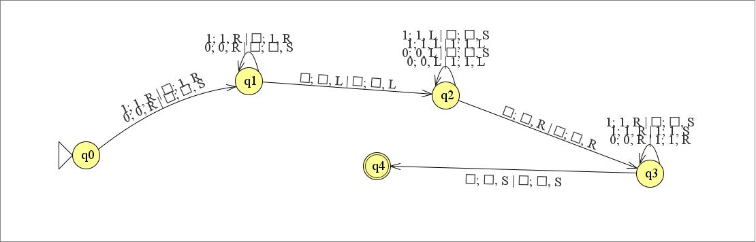

Indique si las cadenas corresponden al lenguaje: a) 1100 b) 11100111 c) 0000 d) 11011000

